Введение
В данной работе рассматривается архитектура распределённых систем и методы повышения их надёжности. Актуальность темы обусловлена ростом требований к отказоустойчивости современных приложений.
Целью работы является анализ существующих подходов и разработка рекомендаций по проектированию надёжных систем.

1 Анализ предметной области

1.1 Обзор существующих решений
Современные распределённые системы строятся на основе нескольких ключевых принципов. Среди них выделяют горизонтальное масштабирование, репликацию данных и механизмы обнаружения сбоев.
Основные подходы к обеспечению надёжности:
- Репликация данных между узлами;
- Автоматическое переключение при сбое;
- Мониторинг состояния компонентов.

1.1.1 Сравнительный анализ архитектур
Рассмотрим три основные архитектуры распределённых систем и сравним их характеристики.
Таблица 1 - Сравнение архитектур распределённых систем
Архитектура | Надёжность | Сложность | Стоимость
Монолитная | Низкая | Низкая | Низкая
Микросервисная | Высокая | Высокая | Высокая
Гибридная | Средняя | Средняя | Средняя

Как видно из таблицы, микросервисная архитектура обеспечивает наибольшую надёжность, однако требует значительных затрат на разработку и сопровождение.

1.2 Недостатки существующих подходов
Монолитная архитектура имеет существенный недостаток - единую точку отказа. При выходе из строя одного компонента вся система становится недоступной.
Микросервисная архитектура, в свою очередь, усложняет отладку и мониторинг. Трассировка запросов через множество сервисов требует специализированных инструментов.

2 Проектирование системы

2.1 Архитектура решения
Предлагаемое решение основано на гибридном подходе, сочетающем преимущества монолитной и микросервисной архитектур.
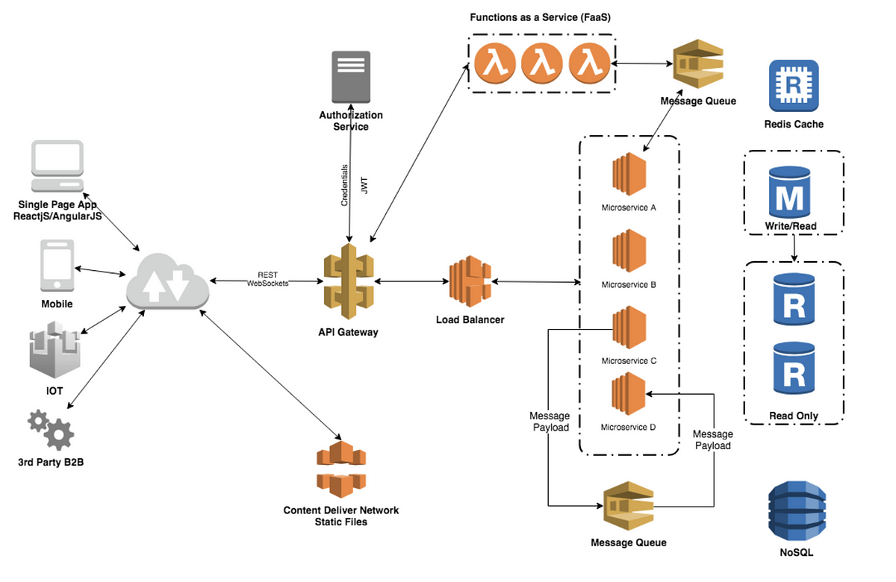
Рисунок 1 - Архитектура предлагаемого решения
Система состоит из следующих компонентов:
- Балансировщик нагрузки.
- Кластер обработки запросов.
- Распределённое хранилище данных.
- Система мониторинга.

2.2 Механизм обеспечения надёжности
Надёжность системы обеспечивается на нескольких уровнях. На уровне инфраструктуры используется репликация узлов и автоматическое восстановление после сбоев.
На уровне приложения реализованы следующие механизмы:
- Повторные попытки при временных сбоях;
- Ограничение числа одновременных запросов;
- Изоляция неисправных компонентов.

2.2.1 Алгоритм обнаружения сбоев
Для обнаружения сбоев используется алгоритм Phi Accrual Failure Detector. Он вычисляет вероятность отказа узла на основе истории задержек heartbeat-сообщений.
Параметры алгоритма настраиваются в зависимости от характеристик сети:
Таблица 2 - Параметры алгоритма обнаружения сбоев
Параметр | Значение по умолчанию | Описание
threshold | 8 | Порог срабатывания
max-sample-size | 200 | Размер выборки задержек
min-std-dev | 100 мс | Минимальное стандартное отклон.

Заключение
В ходе работы был проведён анализ существующих архитектур распределённых систем. Выявлены основные недостатки монолитного и микросервисного подходов.
Предложена гибридная архитектура, обеспечивающая баланс между надёжностью и сложностью реализации. Описан механизм обнаружения сбоев на основе алгоритма Phi Accrual Failure Detector.

Список литературы
- Фаулер М. Архитектура корпоративных программных приложений. - М.: Вильямс, 2020. - 544 с.
- Клеппман М. Высоконагруженные приложения. - СПб.: Питер, 2018. - 640 с.
- Ньюман С. Создание микросервисов. - СПб.: Питер, 2016. - 304 с.
- Hayashibara N. The Phi Accrual Failure Detector // SRDS. - 2004. - С. 66-78.
- Брюер Э. [Электронный ресурс]. - URL: https://example.com (дата обращения: 01.01.2024).

